台北市立松山高中九十三學年度第一學期高一基礎生物期末考
一、單選題：每題2.5分
＊題組：1～2題
紅樹林是熱帶和亞熱帶河口沼澤特有的生態系，能生活在這個生態系中的物種（如水筆仔），必須能忍受潮汐帶來的鹽度變化。此外，不是每條河流的河口都能生長紅樹林，它還需要下列的條件：(甲)足夠的淤泥、(乙)豐富的營養鹽、(丙)水中有充分的溶氧、(丁)隨海流或潮水漂來的胎苗、(戊)少受人為干預，才可能形成紅樹林。紅樹林能保護河口地帶，降低因洪水沖刷而導致的泥土流失。另外，由於沼澤生態系的物質循環快速，基礎生產量高，近海生物都須仰賴紅樹林的養育。可惜我們的紅樹林正在急速消失之中，所殘存的面積也都很小。目前國人常到關渡等地區觀察紅樹林。如果你想詳細觀察紅樹林，建議最好選在乾潮時間，以便觀察沼澤地上的豐富生物相。根據此短文，回答1.～2.題。
1. 臺灣中部的大肚溪口多為礫石及砂岸，雖在沙灘上看到了水筆仔的胎苗，但卻沒有紅樹林，其主要原因可能缺少上述短文中所列的哪一個條件？
(A)甲 (B)乙 (C)丙 (D)丁 (E)戊
2. 下列哪一問題在這篇短文找不到相關的資訊？
(A)在何處較易找到紅樹林 (B)紅樹林的面積那麼小，我們為什麼還要保護它 (C)魚蝦貝類與禽鳥類為什麼常在河口地帶棲息 (D)細胞如何調節以適應海水鹽度的變化 (E)水筆仔的枯枝敗葉落滿了泥灘，髒兮兮的，有什麼用
【解答】1.(A) 2.(D)
3. 一條八線道的高速公路橫越一塊林地。數十年後，一位研究者比較公路兩側生物族群在遺傳結構上的差異，出現演化分歧最大的生物可能為：
(A)烏鴉 (B)老鼠 (C)具有風傳媒特性的草 (D)蝸牛
【解答】(D)
4. 下列何者的生態系相當脆弱，一旦被破壞便需上百年才能恢復？
(A)沙漠 (B)針葉林 (C)苔原 (D)熱帶雨林
答案：A
＊題組：5～6題
小華在一穩定的地區調查甲、乙、丙、丁四種族群所含的總能量以及某種農藥殘留量的平均濃度，其結果如附表，試回答下列5 ～ 6題：
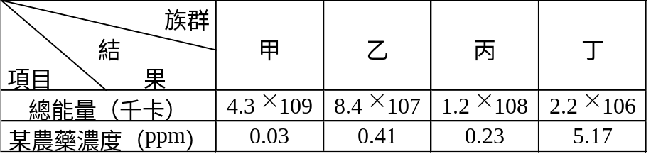
5. 請寫出能量在這四種族群間流動的順序：
(A)甲 → 乙 → 丙 → 丁 (B)甲 → 丙 → 乙 → 丁 (C)丙 → 甲 → 丁 → 乙 (D)丁 → 乙 → 丙 → 甲
6. 這四種生物的生態地位何者較可能是生產者？
(A)甲 (B)乙 (C)丙 (D)丁
【解答】5.(B) 6.(A)
＊題組：7 ~ 8題
某些長得又高又大的樹木，為了避免傾倒，樹幹基部會演化出像板狀的根條，稱為板根，具有增加抓地面積的能力，讓樹木可以穩穩的向上伸長，不會跌倒。根的作用除了固著，另外還可以擋水，並且可以增加樹的呼吸面積。且樹愈老，板根就愈明顯，我們常見的鳳凰木、麵包樹、木麻黃……等，在幼木時看不到的板根，隨著樹木漸漸長粗，板根也漸漸擴張出來。
7. 板根植物主要生長於下列何種生態環境？
(A)高山草原 (B)針葉林 (C)溫帶落葉林 (D)熱帶雨林
8. 關於板根的功能，下列何者錯誤？
(A)增加抓地力，使樹木較不易跌倒 (B)增加樹木的呼吸面積 (C)排出樹木內多餘的水分 (D)會擋住水及一些營養物質，供本身應用
【解答】7.(D) 8.(C)
9. 「在陽明山國家公園的火山噴氣孔周圍，常可見栗蕨成群成片的生長，因此有人說栗蕨是火山植物，其實一般中、低海拔地區也到處可見栗蕨的蹤影，然而為什麼長在火山口的栗蕨就特別引人注意？……」。以上文章所提出的問題，最適合以下列何者做為比喻，回答此一問題？
(A)河口沼澤，土壤含量鹽分極高，僅蘆葦等耐鹽植物適合生存 (B)櫻花鉤吻鮭屬冷水魚，水溫過高不適合生存 (C)有珠光黃裳鳳蝶的地方就有港口馬兜鈴，因為珠光黃裳鳳蝶以它為食 (D)高山寒原的植物光合作用旺盛，因此花朵的顏色特別漂亮
答案：A
＊題組：10 ~ 11題
過去一、兩百年來，生物種類以超乎尋常千百倍的速率自地球上滅跡。隨著工業化、都市擴張與開發自然資源的結果，原始的自然棲地被切割得愈來愈零碎。一九六○年代晚期，美國兩位著名的科學家Edward O. Wilson與McArthur便提出「島嶼生物地理學」的學說，他們檢視許多在最近一次冰河時期結束、海水上升後才與大陸分離的島嶼，發現棲地的隔絕將無可避免造成島上動植物種類的消逝，而且島嶼愈小、愈隔絕，物種消逝愈多。二十多年後，生態學者開始將該論點應用在未被開發、但卻被孤立保護的原始自然棲地。他們認為若野生動物被侷限在一個小範圍活動，遇到旱災或火災而無路可去，或因族群數目太少而被迫近親交配時，島嶼上滅絕的情形同樣也會在大陸上演。
近年來也有學者研究美東與加拿大的野生保護區，證實小於一千平方英里的保護區均有物種消逝的現象。要挽回這令人憂心的趨勢，只能藉著建立「生態廊道」將各個孤立的保護區連接起來，於是，一股新的保育潮流應運而生。其實在都市裡，道路下的甬道、河岸的緩衝區，甚至如公園等綠色地帶也能為都市叢林中的昆蟲鳥獸等野生動物提供安全的廊道。如果人類能多為其他生物設想，將「生態廊道」的概念納入都市規劃中，人類便有機會與其他萬物和平共存。
10. 下列何者與本文的敘述相符合？
(A)任何都市計劃對野生動物的生存都是不利且無法挽救的，因此我們應完全杜絕人為的干擾 (B)只要在都市營造工程中，加設野生動物的過道，也能夠保障野生動物的生存 (C)我們必須盡量保護孤立隔離的原始棲地，以保障特有種生物的生存 (D)棲地被隔離，不但不會造成物種的滅絕，反而可能會有新種的產生，以增加生物歧異度
11. 下列哪一個觀點與「重建生態廊道」所提倡的精神最為符合？
(A)為保護瀕臨絕種的動物，首先應做好瀕危生物的復育工作 (B)建設高速公路也包括在建立生態廊道的計畫之內 (C)與設立國家公園、生態保護區的意義是相同的 (D)為重視生態系空間上連續性精神的延伸
【解答】10(B) 11(D)
12. 科學家發現海洋生物比陸地生物的演化速度緩慢，其可能原因是：
(A)海洋生物一般比陸地生物低等 (B)海洋環境比陸地環境相對穩定，生存競爭較為和緩 (C)海洋中生存競爭非常激烈，很多生物被淘汰 (D)海洋環境比陸地環境相對穩定，遺傳變異少
答案：B
13. 下列有關國家公園及其所具有之生態系的配對，何者正確？
Ⅰ、溪流生態系 Ⅱ、砂丘生態系 Ⅲ、草原生態系 Ⅳ、森林生態系 Ⅴ、河口生態系 Ⅵ、寒原生態系
(A)玉山國家公國 → Ⅰ、Ⅳ、Ⅴ (B)墾丁國家公園 → Ⅱ、Ⅲ、Ⅳ (C)金門國家公園 → Ⅲ、Ⅴ、Ⅵ (D)陽明山國家公園 → Ⅰ、Ⅲ、Ⅵ (E)太魯閣國家公園 → Ⅱ、Ⅲ、Ⅳ
【解答】(B)
＊題組：14 ~ 15題
下圖為海洋生態系，依深度不同可分為甲、乙、丙、丁等不同區域。
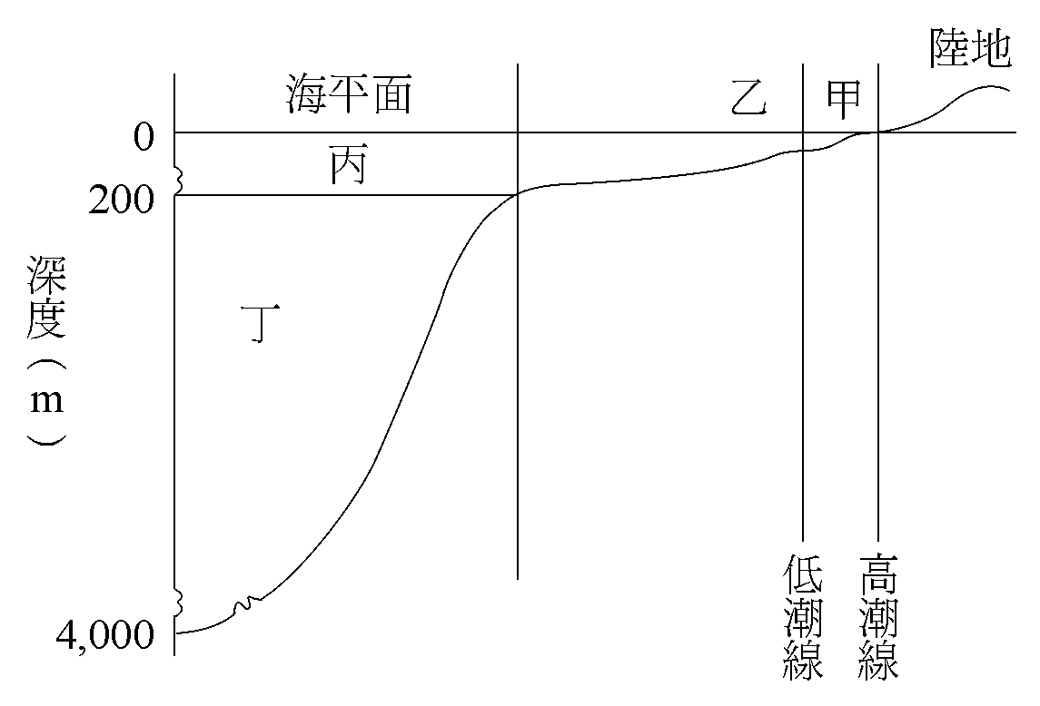
14. 下列有關各區域敘述，何者正確？
(A)丁區的生產者主要是大型藻類 (B)丙區陽光充足，礦物質豐富，是生物種類最多區域 (C)甲區的生產者常含膠質，以保存水分 (D)乙區常見的牡蠣、藤壺在退潮時才行濾食 (E)珊瑚礁常在丁區出現
15. 若某水域為砂質底層，十分不穩，藻類不易附著生長，欲改善此區生態環境，可設人工魚礁增加生產者生存空間，使消費者聚集形成漁場。問：欲設置人工魚礁，應置於何處較為合宜？
(A)甲區 (B)乙區 (C)丙區 (D)丁區
【解答】14.(C) 15.(B)
16. 「兩岸猿聲啼不住，輕舟已過萬重山」，此地兩岸風光應屬：
(A)草原 (B)針葉林 (C)霧林 (D)闊葉林 (E)寒原
【解答】(D)
＊題組：17 ~ 20題
距今七千萬年前，因歐亞板塊和菲律賓板塊擠壓，使臺灣浮現海上，並呈現複雜錯落的地貌。臺灣被大航海時代的外國探險家驚呼為「福爾摩沙」－美麗之島；臺灣坐落於北回歸線上，基本氣候型態為亞熱帶與熱帶。但境內高山林立，海拔高度的落差造成了溫差，使溫度隨海拔每上升1,000公尺下降攝氏6度，造成臺灣複雜的氣候。不同的氣候會形成不同型態的森林，使得臺灣擁有世界上最豐富的林相。請回答17～20題：
17. 恆春半島是熱帶氣候區，形成的森林與蘭嶼的森林極為相似，但受「落山風」的影響較蘭嶼嚴重，因此森林更矮，附生植物更少。試問恆春半島的林相為何？
(A)熱帶季風林 (B)熱帶雨林 (C)針闊葉混合林 (D)霧林
18. 雲霧籠罩的森林，溼氣充足，非常適合松蘿的生長。試問可在哪一林相找到松蘿？
(A)針葉林 (B)常綠闊葉林 (C)針闊葉混合林 (D)熱帶季風林
19. 哪一林相由於人類長期砍伐與破壞，大面積的原生林相已不復見，多為人工造林與次生植被？
(A)落葉林 (B)常綠闊葉林 (C)針葉林 (D)針闊葉混合林
20. 因氣候寒冷，適合松柏科植物生長，「冷杉林帶」所構成的林相為何？
(A)常綠闊葉林 (B)熱帶季風林 (C)針闊葉混合林 (D)針葉林
【解答】17(A) 18(C) 19(B) 20(D)

二、多選題：每題2分
21. 「關渡自然保留區，距淡水河出海口約十公里，占地約五十五公頃，因每天潮汐的影響，該區含鹽分高、有機質豐富；區內有由水筆仔組成的林澤及由蘆葦、鹹草等組成的草澤及多量的螃蟹、彈塗魚、沙蠶、貝類和螺類等動物。」下列有關以上之敘述，何者正確？
(A)蘆葦、鹹草等是草本植物，不耐鹽水，當海水淹至植物體時即會死亡並成為沿海魚、蝦、貝之食物源 (B)此區營養豐富，生物歧異度很大 (C)水筆仔是紅樹林植物的一種，屬多年生木本植物 (D)此區優勢植物如水筆仔、蘆葦，而優勢動物則為螃蟹 (E)此一沼澤地區的土地開發為垃圾場、住宅區或公園，對其他生存有極大的影響
【解答】(C)(D)(E)
22. 下列有關生物演化的敘述，何者正確？
(A)遺傳變異是生物演化的內因 (B)天然選擇決定生物演化的方向 (C)生存競爭是生物演化的動力 (D)遺傳使有利變異在後代得到累積和加強 (E)變異阻礙演化的進行
答案：ABCD
23. 下列關於臺灣水域生態系的敘述，何者正確？
(A)高屏溪水系中，浮游植物為生態系中消費者的主要食物來源 (B)臺灣遠洋漁業發達，和遠洋區的生物歧異度較近海大，以及生物量高有關係 (C)墾丁國家公園的南仁湖中有鯽魚、蜻蜓幼蟲等動物存在，這些動物的存在就是南仁湖優養化的證據 (D)在尚未受到污染的溪流中，中游一般較上游更易採集到溪蝦、溪魚等動物 (E)臺灣湖泊的酸化情形遠較北歐、加拿大嚴重
答案：D
24. 最近世界衛生組織在渥太華開會，與會學者發表由最近研究的發現，更加肯定環境汙染與乳癌間的關聯。 與乳癌最相關的汙染源，尤其是以殺蟲劑最受重視。根據研究，波羅地海附近有許多海域受到汙染，吃下這地區的魚獲物的婦女在乳癌罹患率上比其它地區高，丹麥的流行病學研究則指出，婦女經常接觸DDT和紅色三號色素者，得乳癌的機會比較高。「這種汙染可能會發生在許多地區，而且潛伏在人體數十年才發病。」世界衛生組織的Dr. Devra Lee Davis 如是說。現在的研究發現許多環境的汙染源能夠模仿人類的雌性素，會刺激人體某些器官，因而影響正常雌性素對器官的調控，導致乳癌的發生。
有關本段文章敘述，何者不正確？
(A)文中所述的汙染源只會影響人類，對自然界其他生物影響不大 (B)波羅的海附近因工業廢水汙染造成附近婦女罹患乳癌機會增加 (C)雌性素的作用效果不當可能導致乳癌的發生 (D)當地婦女不吃魚，改吃烏賊、蝦蟹則可減少罹患乳癌機會 (E)這類汙染物在體內具有累積性，且不易代謝，所以到達具一定作用的時間較長而容易被忽略
【解答】(A)(D)
25. 下列敘述何者正確？
(A)在自然條件類似的環境下，通常會出現外形及組成相似的生物群集 (B)各種生態系之間的差異主要受到光量、雨量、溫度的影響 (C)赤道地區因為容易形成高氣壓，因此非常容易下雨而形成雨林 (D)一般而言，四季愈分別則生物相愈穩定 (E)生物相愈複雜，通常維持其繼續存在的能量愈多
答案：ABE
26. 研究物種演化的生物學家在某地區發現，同一環境中有兩類蝸牛存在，其中一類的殼具有花紋，另一類則不具花紋，這位生物學家經由下列調查數據推論兩類蝸牛為不同種，如附表。下列敘述哪些正確？ (A)此區的兩類蝸牛間應該存有生殖隔離 (B)地理隔離為生殖隔離的必要因素 (C)假若兩類蝸牛的天敵與食性皆相同，其生態地位則相同 (D)儘管交配時間與季節不太相同，位在同一個地區的動物，總有機會交配 (E)兩者的天敵不同，因此接受不同的淘汰作用，此為違反天擇說最佳的例子
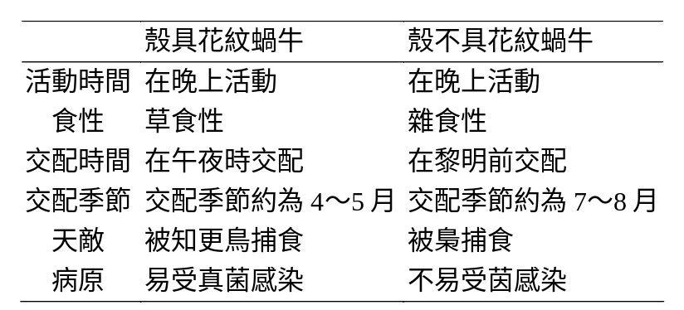
答案：A
27. 臺灣下列有關生態系與生物相之配對，何者正確？
(A)山椒魚配針闊混合林 (B)椰子蟹配砂丘 (C)箭竹配高山草原 (D)臺灣獼猴配闊葉林 (E)馬鞍藤配電台草原
答案：ACD
28. 某班學生到烏來山區進行溪流生態調查，下列敘述何者正確？
(A)在溪流用細網可以撈到大量浮游生物 (B)溪流中的魚類一般需要較高的溶氧量 (C)溪流中的有機質含量較平地河川少 (D)生長其中的渦蟲往往棲息在石塊的迎水面 (E)水棲昆蟲以浮游生物為食
答案：BC
29. 關於演化的各種學說，下列敘述哪些錯誤？
(A)十九世紀中葉達爾文提出天擇學說 (B)後天的獲得性變化可遺傳給後代 (C)法國動物學拉馬克提出用進廢退說，一部分的生物演化可用此說解釋 (D)後天產生的性狀不會影響生殖細胞內的遺傳物質 (E)演化的單位為群集
答案：BCE
30. 下列哪幾項為紅樹林植物對河口環境的適應特徵﹖
(A)支持根的形成 (B)胎苗富含單寧 (C)果實可靠鳥類傳播 (D)葉片厚質化 E)葉緣特殊的排水構造
答案：ABD
31. 有關臺灣各種陸域生態系的敘述，何者正確？
(A)榕屬植物是為熱帶季風林的指標植物 (B)海拔1800至2500公尺的範圍，全年相對溼度很高，時常瀰漫一層霧氣，故有霧林之稱 (C)高山寒原的高等維管束植物群可分為矮灌木叢和草本植物兩大類 (D)針闊葉混生林的針葉樹種以雲杉和鐵杉占優勢 (E)臺灣的長鬃山羊，喜在懸崖峭壁找尋矮針葉樹及芒草的嫩芽為食
答案：ABCE
32. 下列有關人類與自然的敘述，何者為正確？
(A)亞洲和非洲的低度開發和未開發國家有人口膨脹的問題，而歐 美開發的國家以及本省，則有人口老化的問題 (B)人類進步的文明，使人類得於避免完全受自然環境因素的支配，因而使生態系失去平衡 (C)人工合成的氟氯化烷破壞了大氣層上空的臭氧層 (D)酸雨是人類燃燒化石燃料的結果 (E)大氣的溫室效應是大氣層中CO₂含量上升的現象
【解答】(A)(B)(C)(D)(E)
33. 下列關於水域生態系的敘述，何者正確？
(A)浮游植物的運動能力有限，常隨溪流或洋流漂移 (B)潮間帶岩質海岸因為潮水衝擊，生物生存不，故棲息的生物種類稀少 (C)沙質海岸地帶適貝類、蟹等生物棲息 (D)大洋深海地區通常沒有生物生存 (E)珊瑚礁常區被稱為「海洋的熱帶雨林」
答案：ACE
34. 下列有關環境汙染的敘述，何者正確？
(A)熱汙染可造成珊瑚白化 (B)水質優養化和含氮、磷化合物的排放有關 (C)戴奧辛是一種毒性甚強的液體，會汙染水源 (D)可分解性汙染物不會汙染環境，危害生物 (E)二氧化碳增加可造成溫室效應，引起氣候變遷
答案：ABE
35. 下列何者是人類骨骼演化上的改變？
(A)腳掌中央弓形隆起 (B)骨盆由扁平寬扁狀轉變為直立桶狀 (C)脊柱變為S形 (D)枕骨大孔的位置向下方中央移 (E)拇指變短
答案：ACD
36. 下列有關垃圾分類與處理的敘述，何者正確？
(A)不可燃的垃圾代表在自然界下，不易被微生物分解，或是燃燒後會產生二次公害的物品 (B)清潔劑及其他有機汙染物，雖在自然界可被分解，但濃度過高，亦會造成嚴重公害 (C)紙類製品不會造成公害，因此造紙廠之設立，不應受限制 (D)現代處理垃圾的第一步應是焚化處理 (E)廚餘回收，可使垃圾減量並可維持焚化爐燃燒的溫度
答案：ABE
37. 有一火山島，表面是紅色與灰色的岩石，原來住著同數的紅鼠與灰鼠族群。有一天火山爆發，所形成的火山灰厚厚的覆蓋著整個島，此後紅鼠的數量一代一代增加，但灰鼠的族群卻一代一代的減少，哪些條件形成這種結果？
(A)火山灰使環境保持紅色 (B)紅鼠的生活史較長 (C)必須有捕食鼠類的動物 (D)需有含紅色色素的食物供應 (E)要有多倍體的紅鼠
答案：AC
38. 人類在地球上出現的歷史可以回溯數百萬年，其演進歷程也有許多變化。下列哪幾項有關人類演進歷程的敘述是正確的？
(A)火的利用是人類演進上的一大里程碑，這項重大成就在新石器時代才完成 (B)人類和猴子都屬靈長類，人類較進化而猴子較原始，因此人類是從猴子演化而來 (C)人類的族群量（人口數）在工業革命之後倍增，對自然環境形成嚴重的衝擊 (D)多數科學家認為現代人的各種種族均來自同一祖先，只是由於後來分布於不同地區、環境， 因此演化出不同的形態特徵，而這些形態特徵只是種內變異 (E)人類的祖先可能起源自非洲的莽原，因人類從草原中選植了許多植物成為農作物， 所以農業社會的出現要早於漁獵社會。
答案：CD
39. 水圈中的生物種類與分布，主要受哪些環境因素影響？
(A)酸鹼度 (B)鹽度 (C)溶氧量 (D)陽光穿透度 (E)養分
答案：全
40. 下列有關自然環境的敘述，哪些正確？
(A)本省山坡地面積多，適合農業的開發 (B)臺灣附近的沿岸區域因汙染和過度捕撈等因素，漁獲量逐漸降低 (C)水庫興建有利水資源之取得，但無法避免自然生態環境之改變 (D)土壤長期大量施用化學肥料，會改變土壤理化性質 (E)核能發電場所排放的溫水，可豐富附近海域魚場之魚類資源
答案：BCD
41. 下列分布於臺灣高山的生物中，何者為源自冰河期所遺留下來的生物？
(A)霧林中的紅檜 (B)高山寒原的酒紅朱雀 (C)針葉林中的臺灣冷杉 (D)針閣葉混生林中的山椒魚 (E)七家灣溪中的櫻花鉤吻鮭
答案：ACDE
42. 下列有關自然保育的敘述，哪些正確？
(A)保育是為留下極重要的遺傳物質，提供未來人類永續生存的資源 (B)「斧斤以時入山林，林木不可勝用」，這是一種自然保育的概念 (C)只要設立國家公園，便可維護物種的多樣性 (D)臺灣目前已設立的國家公園有六個 (E)公害防治法的制定，有助於維護自然環境
答案：ABDE
＊題組：43～44題
閱讀下面取自報紙的短文，回答第43～44題。
據研究，氣候環境不穩定之變動是颱風形成之要因之一。產業升級增加二氧化碳之排放，隨之地球溫室效應的增強，是導致大氣不穩的原因之一。
過去一百年，地球整體表面的平均氣溫，大致每年上升攝氏0.005度，據研究，其主因為大氣中「溫室效應氣體」之二氧化碳、甲烷、氟氯碳化合物等濃度的增加。
因為地球溫室效應，導致大氣與海水的溫度皆上升，使得大氣與海水之間的熱與水分的循環量起微妙變化。如此，大氣之流動亦會變化。近幾年世界各地頻繁發生之多雨、颱風、洪災、乾旱、異常低溫等「異常氣象」，溫室效應亦為原因之一。
溫室效應對河川、沿海水域之水文環境的影響，亦不可忽視。氣溫一增高，則水分的蒸發散量亦會增加，河川之流量會減小，直接影響整體水資源的開發利用；地表溫度上升會導致動植物、浮游生物更加繁殖，下水道亦會增加臭味；與沿海因高潮位產生海水倒灌之海岸災害等。
總之，漠視「地球溫室效應」對氣候環境變動的影響，會增加自然環境對人類的反撲力量。這可能是大家痛定思痛此次洪水災害之相關問題時，常忽略、卻應加以省思的重要課題。
43. 依據此短文之描述， 下列有關溫室效應的敘述何者正確？
(A)溫室效應只造成地球的平均氣溫的增加，不會引起其他效應 (B)本文所指的溫室效應氣體是二氧化氮、氯氣、甲烷等三種氣體 (C)溫室效應是防災科技必須重視的課題之一 (D)地表溫度上升會造成空氣中水氣含量的減少
44. 若僅考慮溫室效應，且西元2000年地球的平均氣溫是15℃，那麼西元1900年時的地球平均氣溫為何？
(A)10℃ (B)14.5℃ (C)15.5℃ (D)20℃ (E)資料不足，無法估計
答案：43.C 44.B
45. 下列有關人口問題之敘述，哪些正確？
(A)為改善人口品質、提高生活水準，適當的生育計劃是不可或缺的 (B)由於醫藥衛生進步、死亡率降低，使人口自然增加率大幅提高 (C)糧食的生產量可以無限地供應增加中的人口 (D)使用保險套是最有效的避孕方法 (E)人口膨脹造成糧食供應、環境衛生、社會秩序等社會問題
答案：ABE

